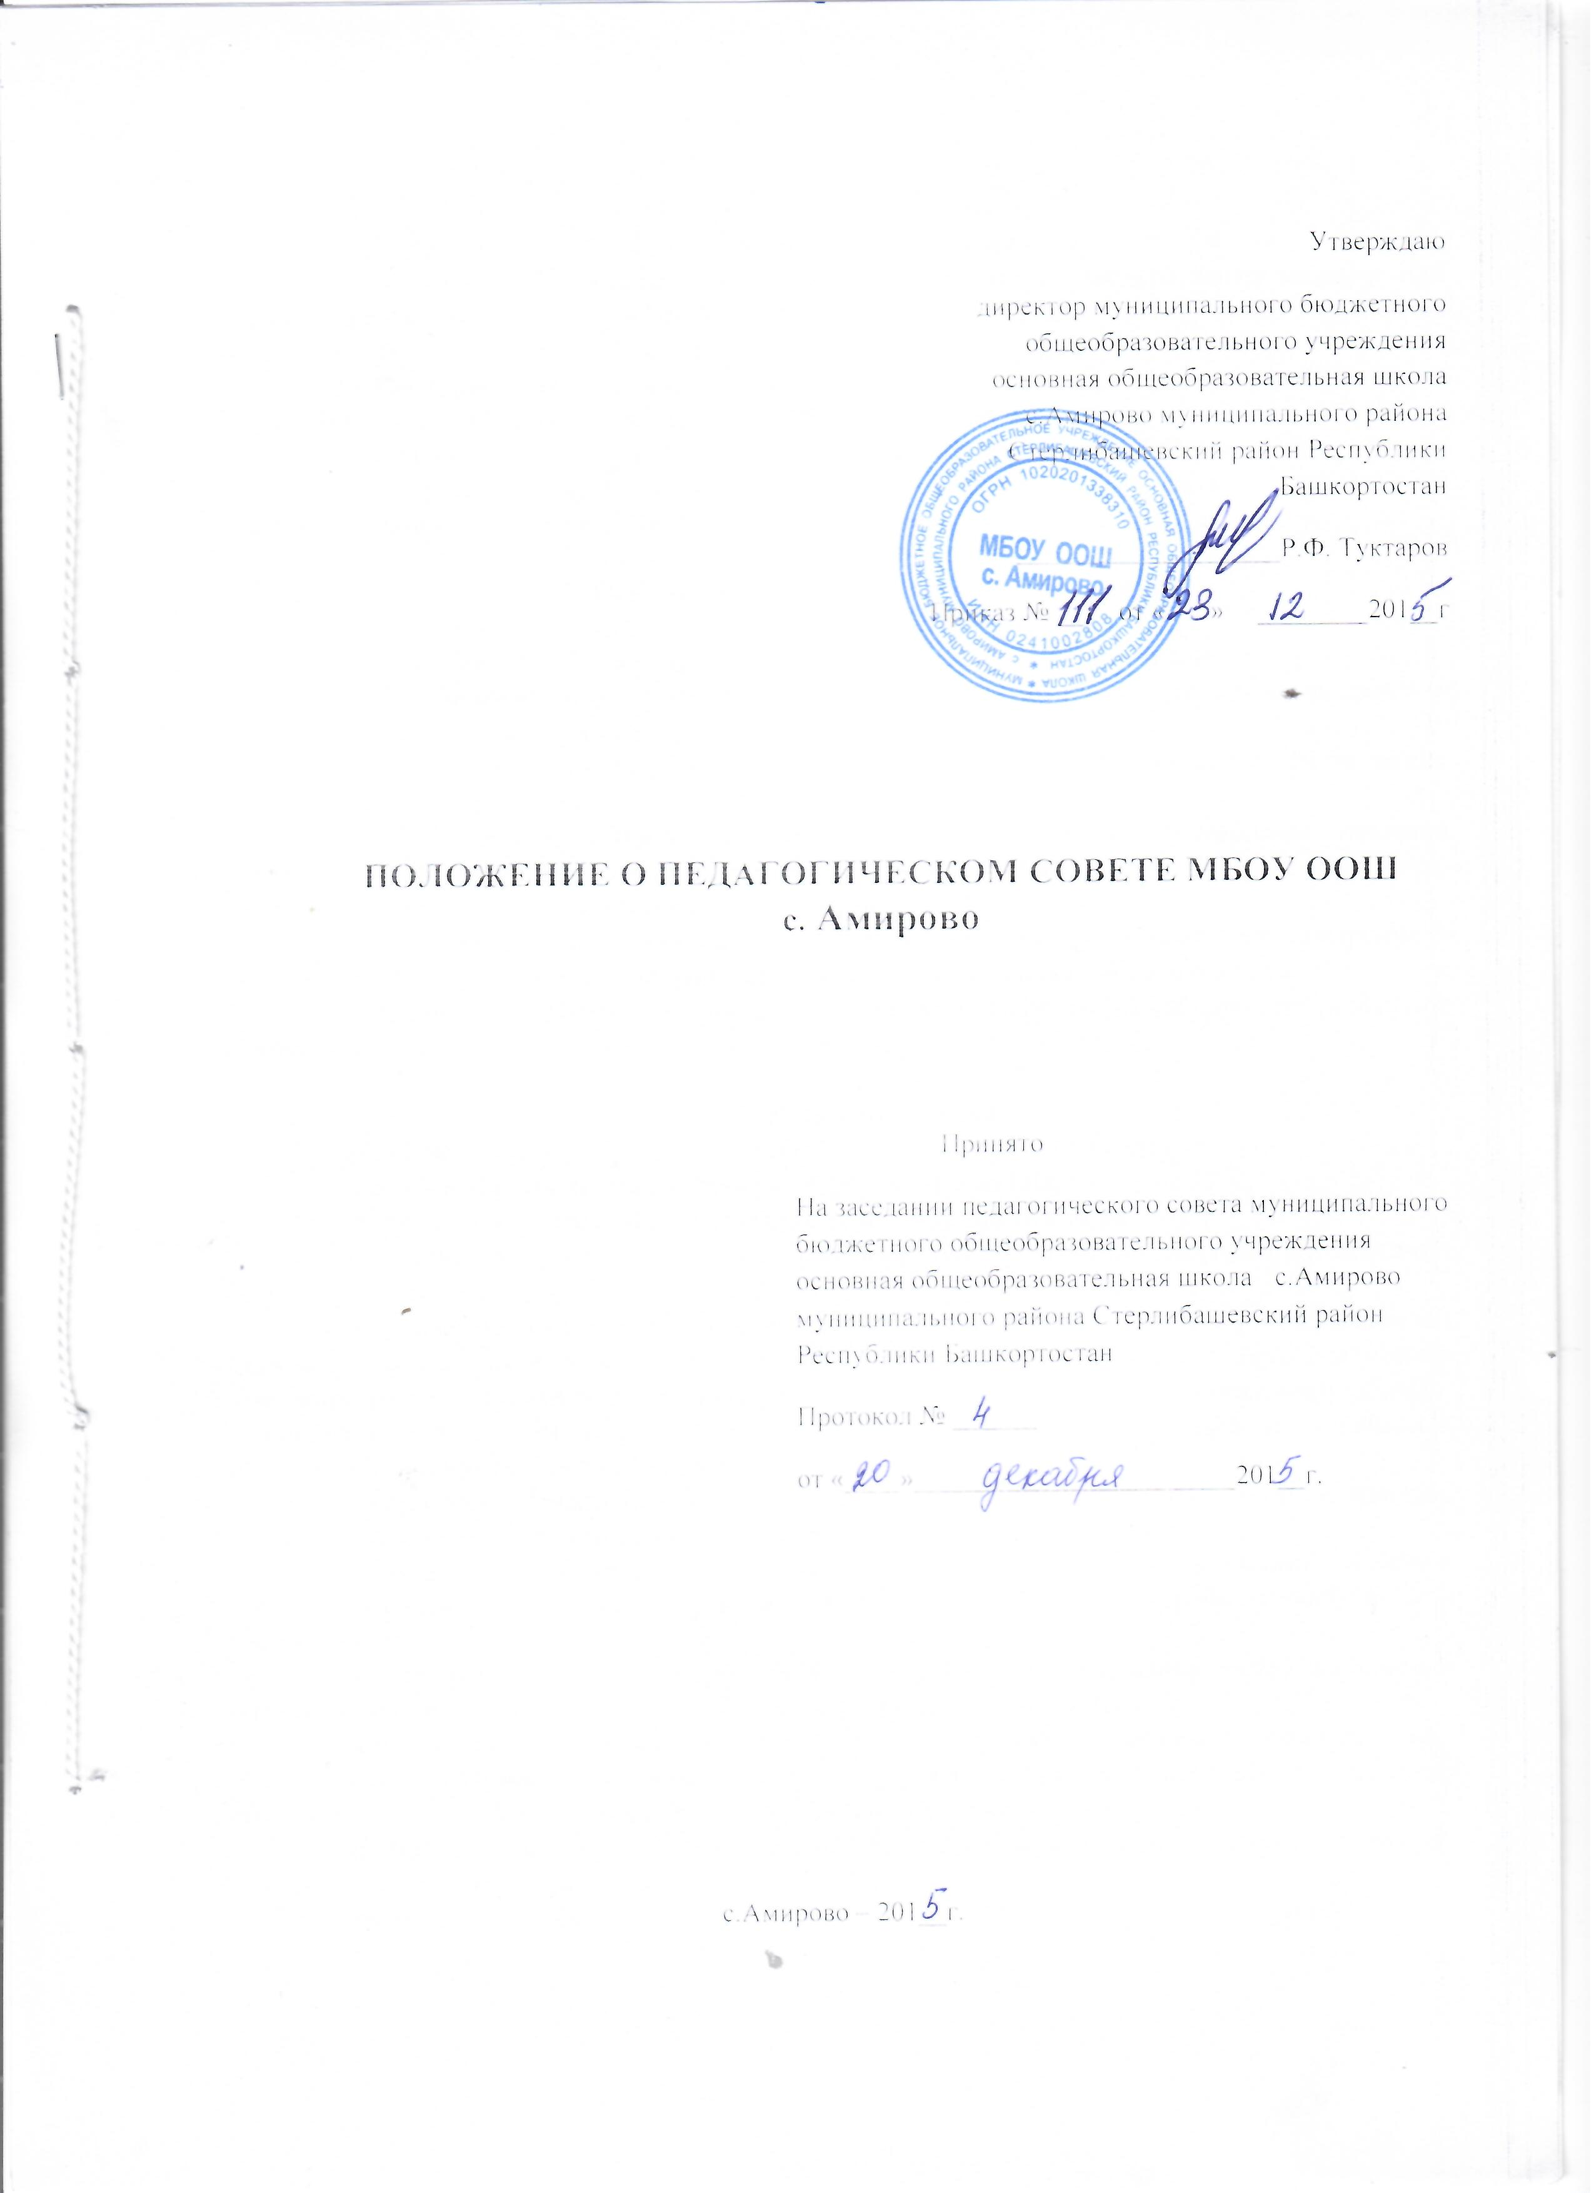
1. Общие положения
1.1. Настоящее Положение разработано в соответствии с Федеральным законом «Об образовании в Российской Федерации» на основании Устава МБОУ ООШ с.Амирово (далее — ОО).
1.2. Настоящее Положение регламентирует деятельность педагогического совета (далее — Совет), являющегося коллегиальным органом управления.
1.3. В своей деятельности Совет руководствуется Конвенцией ООН о правах ребенка, федеральным, региональным и местным законодательством в области образования и социальной защиты, Уставом МБОУ ООШ с.Амирово и настоящим Положением.

2. Основные функции педагогического совета
Основными функциями Совета являются:
2.1. Реализация в ОО государственной политики в сфере образования.
2.2. Определение путей реализации в полном объеме образовательных программ в соответствии с учебным планом.
2.3. Ориентация деятельности педагогического коллектива на совершенствование образовательного процесса.
2.4. Мобилизация усилий педагогических работников на повышение качества образовательного процесса, удовлетворение образовательных потребностей учащихся, развитие их творческих способностей и интересов.
2.5. Разработка содержания работы по общей методической теме ОО; внедрение в практику достижений педагогической науки и передового педагогического опыта.
2.6. Решение вопросов о переводе в следующий класс, об оставлении на повторное обучение учащихся, о допуске к итоговой аттестации.

3. Задачи Совета
— принятие планов учебной и воспитательной работы ОО на год;
— принятие образовательных программ, реализуемые ОО;
— принятие программы развития образовательной организации
— принятие перечня образовательных программ, разработку которых необходимо осуществить в ОО;
— определение списка учебников, используемых OO в соответствии с утвержденным федеральным перечнем учебников, рекомендованных к использованию при реализации имеющих государственную аккредитацию образовательных программ начального общего, основного общего, среднего общего образования, а также учебных пособий, допущенных к использованию при реализации указанных образовательных программ;
— утверждение локального нормативного акта о формах, периодичности и порядке текущего контроля успеваемости и промежуточной аттестации обучающихся;
— согласование локального нормативного акта о соотношении учебной (преподавательской) и другой педагогической работы в пределах рабочей недели или учебного года;
— подготовка предложения по использованию и совершенствованию методов обучения и воспитания, образовательных технологий, электронного обучения;
— принятие решения о допуске обучающихся к итоговой аттестации, предоставлении обучающимся возможности досрочного прохождения итоговой аттестации, переводе обучающихся в следующий класс или об оставлении их на повторный курс;
— принятие решения о награждении обучающихся за успехи в обучении грамотами, похвальными листами или медалями;
— принятие решения об исключении обучающихся из ОО;
— принятие решения о создании временных творческих объединений с приглашением специалистов различного профиля, консультантов для выработки рекомендаций по совершенствованию образовательной деятельности ОО;
— заслушивание информации и отчетов членов педагогического совета ОО;
— рассмотрение итогов учебной работы образовательного учреждения, результатов промежуточной и государственной итоговой аттестации;
— утверждение порядка формирования предметных (цикловых) комиссий, периодичности проведения их заседаний, полномочий председателя и членов предметных (цикловых) комиссий, рассмотрение деятельности предметных (цикловых) комиссий, подготовка предложений о внедрении опыта работы преподавателей в области новых педагогических и информационных технологий, авторских программ, учебников, учебных и методических пособий;
— утверждение положения об аттестации педагогических работников в целях подтверждения соответствия их занимаемым должностям.

4. Права Совета
В соответствии со своей компетенцией, установленной настоящим Положением, Совет имеет право:
4.1. обращаться:
- к администрации и другим коллегиальным органам управления ОО и получать информацию по результатам рассмотрения обращений;
- в учреждения и организации;
4.2. приглашать на свои заседания:
- учащихся и их законных представителей по представлениям (решениям) классных руководителей;
- любых специалистов для получения квалифицированных консультаций;
4.3. разрабатывать:
- настоящее Положение, вносить в него дополнения и изменения;
- критерии оценивания результатов обучения;
- требования к рефератам, проектным и исследовательским работам учащихся;
4.4. давать разъяснения и принимать меры по:
- рассматриваемым обращениям;
- соблюдению локальных актов ОО;
4.5. утверждать:
- план своей работы;
- план работы ОО, ее образовательную программу и программу развития;
4.6. рекомендовать:
- разработки работников ОО к публикации;
- работникам ОО повышение квалификации;
- представителей ОО для участия в профессиональных конкурсах.

5. Ответственность Совета
Совет несет ответственность за:
5.1. выполнение плана своей работы;
5.2. соответствие принятых решений действующему законодательству и локальным актам ОО;
5.3. выполнение принятых решений и рекомендаций;
5.4. результаты учебной деятельности;
5.5. бездействие при рассмотрении обращений.

6. Организация работы Совета
6.1. Совет работает по плану, утвержденному директором ОО.
6.2. Заседания Совета проводятся по мере необходимости, но не реже четыре раза в учебный год.
6.3. Кворумом для принятия решений является присутствие на заседании Совета более половины его членов. При необходимости Совет может привлекать для работы на свои заседания любых специалистов.
6.4. Решения принимаются простым большинством голосов членов Совета, присутствующих на заседании. В случае равенства голосов решающим является голос его председателя. В случае несогласия председателя с решением Совета, он выносит вопрос на рассмотрение муниципального органа управления образованием.
6.5. Председателем Совета является директор (лицо, исполняющее его обязанности), который руководствуясь должностной инструкцией председателя педагогического совета:
- ведет заседания Совета;
- организует делопроизводство;
- обязан приостановить выполнение решений Совета или наложить вето на решения в случаях их противоречия действующему законодательству, уставу и иным локальным нормативным актам ОО.
6.6. Свою деятельность члены Совета осуществляют на безвозмездной основе.
6.7. Для ведения делопроизводства Совет из своих постоянных членов избирает сроком на 1 год секретаря, который в своей деятельности руководствуется должностной инструкцией секретаря педагогического совета.
6.8. Секретарю Совета за выполнение должностных обязанностей может быть установлена стимулирующая выплата в соответствии с Положением о стимулирующих выплатах МБОУ ООШ с.Амирово.

7. Делопроизводство Совета
7.1. Совет ведет протоколы своих заседаний.
7.2. Протоколы хранятся в составе отдельного дела в канцелярии ОО.
7.3. Ответственность за делопроизводство возлагается на секретаря Совета.

